Министерство образования Республики Беларусь
Учреждение образования «Белорусский государственный технологический университет»

Факультет информационных технологий
Кафедра программной инженерии
Специальность 6-05-0612-01 Программная инженерия
Дисциплина Компьютерные системы и сети

Отчёт по лабораторной работе №3
по теме «Исследование циклического избыточного кода (CRC)»

Выполнил:
Григорчик Кирилл Сергеевич
Студент 1 курса группы 6

Преподаватель:
Бернацкий Павел Владимирович

Минск, 2026
Содержание
Цель работы……………………………………………………………………….2
Теоретические сведения………………………………………………………….2
Порядок проведения работы……………………………………………………..6
Ход выполнения работы………………………………………………………...10
Вывод……………………………………………………………………………..

Цель работы: получение навыков использования циклического избыточного кода (CRC).

Теоретические сведения
При передаче сигнала через любой канал связи возможно возникновение ошибок, которые могут приводить к искажению переносимой информации. Существует много методов для исправления подобных ошибок, но прежде чем исправлять, необходимо эти ошибки обнаружить. Для этого также существуют определенные методы, основанные на избыточности передаваемой информации, что позволяет не только выявлять наличие факта искажения информации, но и в ряде случаев устранять эти искажения.
Наиболее известные из методов обнаружения ошибок передачи данных являются:
- Посимвольный контроль четности, называемый также поперечным, подразумевает
передачу с каждым байтом дополнительного бита, принимающего единичное значение по четному или нечетному количеству единичных битов в контролируемом байте. Посимвольный контроль четности прост как в программной, так и в аппаратной реализации, но его вряд ли можно назвать эффективным методом обнаружения ошибок, так как искажение более одного бита исходной последовательности резко снижает вероятность обнаружения ошибки передачи. Этот вид контроля обычно реализуется аппаратно в устройствах связи.
- Поблочный контроль четности, называемый продольным. Схема данного контроля
подразумевает, что для источника и приемника информации заранее известно, какое число передаваемых символов будет рассматриваться ими как единый блок данных. В этой схеме контроля для каждой позиции разрядов в символах блока (поперек блока) рассчитываются свои биты четности, которые добавляются в виде обычного символа в конец блока. По сравнению с посимвольным контролем четности поблочный контроль четности обладает большими возможностями по обнаружению и даже корректировке ошибок передачи, но все равно ему не удается обнаруживать определенные типы ошибок.
- Вычисление контрольных сумм. В отличие от предыдущих методов для метода
контрольных сумм нет четкого определения алгоритма. Каждый разработчик трактует понятие контрольной суммы по-своему. В простейшем виде контрольная сумма — это арифметическая сумма двоичных значений контролируемого блока символов. Но этот метод обладает практически теми же недостатками, что и предыдущие, самый главный из которых — нечувствительность контрольной суммы к четному числу ошибок в одной колонке и самому порядку следования символов в блоке.
- Контроль циклически избыточным кодом — CRC (Cyclical Redundancy Check). Это
гораздо более мощный и широко используемый метод обнаружения ошибок передачи информации. Он обеспечивает обнаружение ошибок с высокой вероятностью. Кроме того, этот метод обладает рядом других полезных моментов, которые могут найти свое воплощение в практических задачах. Циклический избыточный код (англ. Cyclic redundancy code, CRC) — алгоритм вычисления контрольной суммы, предназначенный для проверки целостности передаваемых данных. Алгоритм CRC обнаруживает все одиночные ошибки, двойные ошибки и ошибки в нечетном числе битов. Понятие циклических кодов достаточно широкое, однако на практике его обычно используют для обозначения только одной разновидности, использующей циклический контроль (проверку) избыточности. В связи с этим в англоязычной литературе CRC часто расшифровывается как Cyclic Redundancy Check.
CRC некоторой последовательности вычисляется на основании другой (исходной) битовой последовательности. Главная особенность (и практическая значимость) значения CRC состоит в том, что оно однозначно идентифицирует исходную битовую последовательность и поэтому используется в различных протоколах связи, а также для проверки целостности блоков данных, передаваемых различными устройствами. Благодаря относительной простоте алгоритм вычисления CRC часто реализуется на аппаратном уровне. Основная идея вычисления CRC заключается в следующем. Исходная последовательность битов, которой могут быть и огромный файл, и текст размером несколько слов и даже символов, представляется единой последовательностью битов. Эта последовательность делится на некоторое фиксированное двоичное число (полином, CRC-полином, генераторный полином, англ. Generator polinomial). Интерес представляет остаток от этого деления, который и является значением CRC.
Все, что теперь требуется, — это некоторым образом запомнить его и передать вместе с исходной последовательностью. Приемник данной информации всегда может таким же образом выполнить деление и сравнить его остаток с исходным значением CRC. Если они равны, то считается, что исходное сообщение не повреждено, и т. д. Степенью CRC-полинома W называют позицию самого старшего единичного бита.
Например, степенью полинома 10011₂ равна 4.
Для вычисления CRC используют специальную т.н. полиномиальную арифметику. Вместо представления делителя, делимого (сообщения), частного и остатка в виде положительных целых чисел, можно представить их в виде полиномов с двоичными коэффициентами или в виде строки бит, каждый из которых является коэффициентом полинома
Если рассматривать коэффициенты полинома как изолированные друг от друга и для вычисления каждого из них использовать свои собственные правила, то можно получить различные виды полиномиальной арифметики. В частности, широко используется т.н. «полиномиальная арифметика по модулю 2», когда коэффициенты складываются по модулю 2 без переноса – то есть коэффициенты могут иметь значения лишь 0 или 1. Правила полиномиальной арифметики по модулю 2 можно использовать и при обычной арифметике, так как действия, в ыполняемые во время вычисления CRC, являются арифметическими операциями без учета переносов.
Сложение двух чисел в CRC арифметике полностью аналогично обычному арифметическому действия за исключением отсутствия переносов из разряда в разряд. Это означает, что каждая пара битов определяет результат своего разряда вне зависимости от результатов других пар. Т.е. и при соложении и при вычитании над каждым битом в отдельности выполняется операция, аналогичная операции XOR, поэтому в CRC арифметике две арифметические операции (сложение и вычитание) заменяются операцией XOR.
Умножение, как и в обычной арифметике, считается суммой значений первого сомножителя, сдвинутых в соответствии со значением второго сомножителя. Причем при суммировании так же используется CRC сложение. Деление в CRC арифметике определяется аналогично с учетом того, что вычитание выполняется по правилам CRC арифметики.

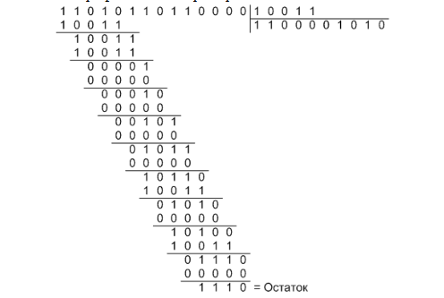

В CRC арифметике считается что число А делится на число В, если его можно получить из нуля путем некоторого числа сложений сдвинутого числа В.
Как видно, контрольная сумма (CRC) в этом примере равна 1110. Как правило, контрольная сумма добавляется к исходному сообщению (в нашем примере передаваемое сообщение будет равно 11010110111110) и полученное расширенное сообщение передается через канал связи. На другом конце канала приемник может сделать одно из возможных действий (оба варианта совершенно равноправны):
1. Выделить текст собственно сообщения, вычислить для него контрольную сумму (не забыв при этом дополнить сообщениеW битами), и сравнить ее с переданной.
2. Вычислить контрольную сумму для всего переданного сообщения (без добавления нулей), и посмотреть, получится ли в результате нулевой остаток. Поскольку исходное сообщение может быть очень большим (до нескольких МБайтов) и так же из-за того, что для получения CRC используется CRC-арифметика, использовать обычную компьютерную операцию деления нельзя.

Порядок проведения работы
1. Написать функцию, реализующую вычисление CRC согласно варианту. В качестве входных параметров использовать:
a. входную последовательность 0 и 1,
b. длину последовательности K.
2. Написать функцию, которая бы генерировала случайную последовательностей 0 и 1 длиной K =1000 (или взять из предыдущих работ).
3. Проверить правильность функционирования ранее написанных функций вычисления CRC. Для этого сначала вычислить CRC и добавить его в конце последовательности. После этого вычислить CRC полученной последовательности и убедиться, что она будет равна нулю.

Ход выполнения работы

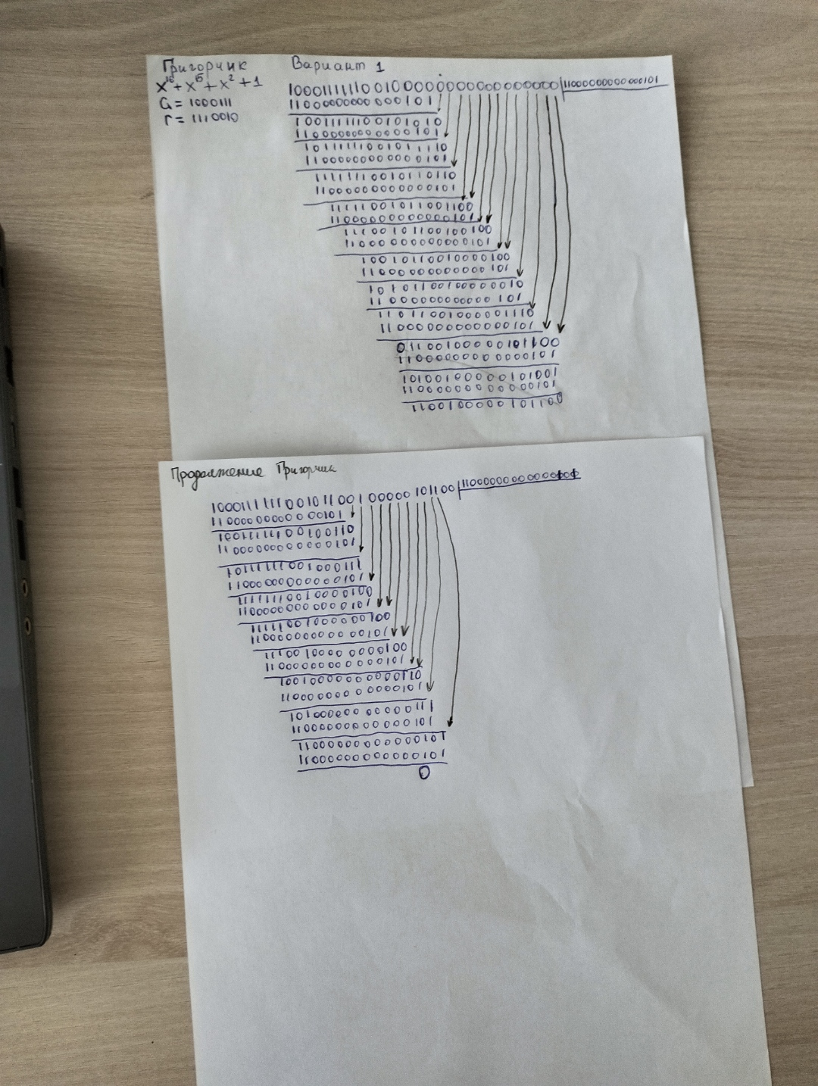

Вывод
В ходе выполнения данной лабораторной работы были изучены методы обнаружения ошибок при передаче данных, в частности алгоритм циклического избыточного кода (CRC). Были рассмотрены теоретические основы данного метода: установлено, что CRC представляет собой алгоритм вычисления контрольной суммы для проверки целостности передаваемых данных, основанный на полиномиальной арифметике по модулю 2, что позволяет эффективно обнаруживать одиночные ошибки, двойные ошибки и ошибки в нечетном числе битов. В процессе работы были освоены принципы полиномиальной арифметики, согласно которым сложение и вычитание выполняются без переносов между разрядами и заменяются операцией исключающего ИЛИ (XOR), а умножение и деление осуществляются по специальным правилам с использованием генераторного полинома. Также были приобретены практические навыки вычисления CRC для заданного сообщения, освоен алгоритм деления в CRC-арифметике и изучен метод дополнения исходного сообщения нулями перед вычислением контрольной суммы. Особое внимание было уделено практической значимости метода: установлено, что CRC широко применяется в протоколах связи для проверки целостности данных, обладает высокой вероятностью обнаружения ошибок и при этом достаточно прост для аппаратной и программной реализации. Таким образом, изучение метода циклического избыточного кода имеет важное значение для понимания принципов обеспечения надежной передачи данных в современных информационных системах, так как данный метод является одним из наиболее эффективных и распространенных способов контроля целостности информации.

